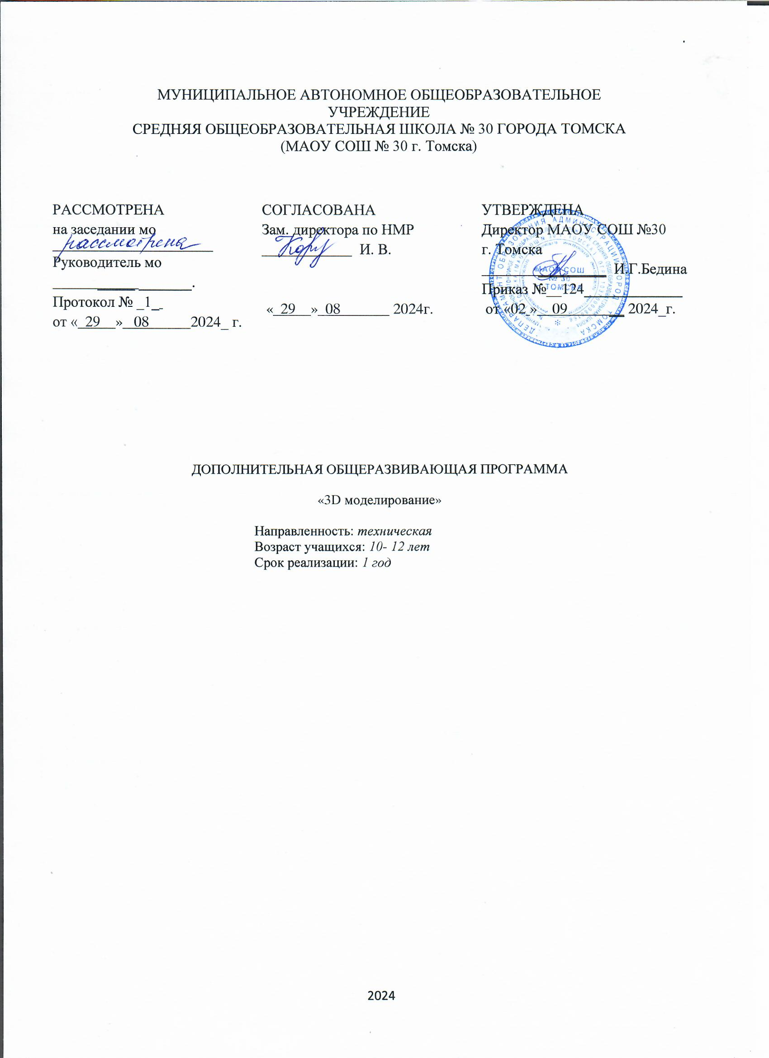

**Содержание**

ПОЯСНИТЕЛЬНАЯ ЗАПИСКА 3

ПЛАНИРУЕМЫЕ РЕЗУЛЬТАТЫ 4

СОДЕРЖАНИЕ ПРОГРАММЫ 6

ТЕМАТИЧЕСКОЕ ПЛАНИРОВАНИЕ 6

КОМПЛЕКС ОРГАНИЗАЦИОННО-ПЕДАГОГИЧЕСКИХ УСЛОВИЙ 7

СПИСОК ЛИТЕРАТУРЫ И ИНТЕРНЕТ-ИСТОЧНИКОВ 8

# ПОЯСНИТЕЛЬНАЯ ЗАПИСКА

Дополнительная общеобразовательная общеразвивающая программа технической направленности «Основы 3D моделирования» составлена для организации дополнительного образования учащихся среднего звена основной школы и ориентирована на обучающихся, проявляющих интересы и склонности в области информатики, математики, физики, моделирования. Освоение данного направления позволяет решить проблемы, связанные с недостаточным уровнем развития абстрактного мышления, существенным преобладанием образно-визуального восприятия над другими способами получения информации.

Деятельность по моделированию способствует воспитанию активности школьников в познавательной деятельности, развитию высших психических функций (повышению внимания, развитию памяти и логического мышления), аккуратности, самостоятельности в учебном процессе.

Поддержка и развитие детского технического творчества соответствуют актуальным и перспективным потребностям личности и стратегическим национальным приоритетам Российской Федерации.

**Актуальность** данной программы состоит в том, что она направлена на овладение знаниями в области компьютерной трехмерной графики конструирования и технологий на основе методов активизации творческого воображения, и тем самым способствует развитию конструкторских, изобретательских, научно-технических компетентностей и нацеливает детей на осознанный выбор необходимых обществу профессий, как инженер-конструктор, инженер-технолог, проектировщик, дизайнер и т.д.

**Новизна** данной программы состоит в том, что занятия по 3D моделированию помогают приобрести глубокие знания в области технических наук, ценные практические умения и навыки, воспитывают трудолюбие, дисциплинированность, культуру труда, умение работать в коллективе. Знания, полученные при изучении программы «Основы 3D-моделирования», учащиеся могут применить для подготовки мультимедийных разработок по различным предметам – математике, физике, химии, биологии и др. Трехмерное моделирование служит основой для изучения систем виртуальной реальности.

**Цели:**

* заинтересовать учащихся, показать возможности современных программных средств для обработки графических изображений;
* познакомить с принципами работы 3D графического редактора, который является свободно распространяемой программой;
* сформировать понятие безграничных возможностей создания трёхмерного изображения.

**Задачи:**

* дать представление об основных возможностях создания и обработки изображения в программе.
* научить создавать трёхмерные картинки, используя набор инструментов, имеющихся в изучаемом приложении;
* ознакомить с основными операциями в 3D - среде;
* способствовать развитию алгоритмического мышления;
* формирование навыков работы в проектных технологиях.

**Место в учебном плане**

Программа рассчитана на 68 часов, с проведением занятий 2 раз в неделю. Продолжительность занятия 40 минут.

Содержание занятий отвечает требованию к организации дополнительного образования. Подбор заданий отражает реальную интеллектуальную подготовку учащихся, содержит полезную и любопытную информацию, способную дать простор воображению.

РРабочая программа «3D моделирование» составлена в соответствии со следующими нормативными документами:

* Федерального закона «Об образовании в Российской федерации» №273-ФЗ от 29.12.2012 (последняя редакция)
* Распоряжение Правительства РФ от 31 марта 2022 г. № 678-р «Об утверждении Концепции развития дополнительного образования детей до 2030 г. и плана мероприятий по ее реализации» (изм. от 15.05.2023 г.).
* Указ Президента Российской Федерации от 28 февраля 2024 г. № 145 «О Стратегии научно-технологического развития Российской Федерации.
* Распоряжение Правительства Российской Федерации от 29 мая 2015 г. № 996-р «Об утверждении Стратегии развития воспитания в Российской Федерации на период до 2025 года».
* Приказ Министерства просвещения РФ от 27 июля 2022 г. № 629 «Об утверждении Порядка организации и осуществления образовательной деятельности по дополнительным общеобразовательным программам».
* Распоряжение Правительства РФ от 25 июля 2022 г. № 2036-р «Об утверждении Плана проведения в РФ Десятилетия науки и технологий» (с изм.14.03.2023 г.).
* Письмо Министерства образования и науки Российской Федерации от 18 ноября 2015 г. № 09-3242 «О направлении информации» (Методические рекомендации по проектированию дополнительных общеразвивающих программ (включая разноуровневые программы).
* Постановление главного государственного санитарного врача Российской Федерации от 28 сентября 2020 г. № 28 «Об утверждении санитарных правил СП 2.4.3648-20 «Санитарно-эпидемиологические требования к организациям воспитания и обучения, отдыха и оздоровления детей и молодежи».
* Межведомственный план работы по реализации Концепции развития дополнительного образования в ТО до 2030 г. <http://dop70.ru/?page_id=100>
* Методические рекомендации по проектированию дополнительных общеразвивающих программ.<http://dop70.ru/wpcontent/uploads/2018/08/Metodicheskie-rekomendatsii-2015-g.-3.pdf>
* **Распоряжение** ДОО ТО от 07.12 2023 № 1876-р «Об утверждении Плана мероприятий по развитию инженерного образования в Томской области».
* Программа развития МАОУ СОШ № 30 в соответствии с требованиями МИНпросвещения.

# ПЛАНИРУЕМЫЕ РЕЗУЛЬТАТЫ

Планируемые результаты освоения программы включают следующие направления: формирование универсальных учебных действий (личностных, регулятивных, коммуникативных, познавательных), учебную и общепользовательскую ИКТ-компетентность обучающихся, опыт исследовательской и проектной деятельности, навыки работы с информацией.

**ЛЛичностные результаты:**

* Формирование ответственного отношения к учению, готовности и способности, обучающихся к саморазвитию и самообразованию на основе мотивации к обучению и познанию;
* Формирование целостного мировоззрения, соответствующего современному уровню развития науки и общественной практики;
* Развитие осознанного и ответственного отношения к собственным поступкам при работе с графической информацией;
* Формирование коммуникативной компетентности в процессе образовательной, учебно-исследовательской, творческой и других видов деятельности.

**ММетапредметные результаты:**

РРегулятивные УУД:

* освоение способов решения проблем творческого характера в жизненных ситуациях;
* формирование умений ставить цель – создание творческой работы, планировать достижение этой цели, создавать наглядные динамические графические объекты в процессе работы;
* оценивание получающегося творческого продукта и соотнесение его с изначальным замыслом, выполнение по необходимости коррекции либо продукта, либо замысла.

ППознавательные УУД:

* строить рассуждение от общих закономерностей к частным явлениям и от частных явлений к общим закономерностям
* строить рассуждение на основе сравнения предметов и явлений, выделяя при этом общие признаки.

ККоммуникативные УУД:

* формирование и развитие компетентности в области использования информационно-коммуникационных технологий;
* подготовка графических материалов для эффективного выступления.

**ППредметные результаты:**

* Умение использовать терминологию моделирования;
* Умение работать в среде графических 3D редакторов;
* Умение создавать новые примитивные модели из имеющихся заготовок путем разгруппировки-группировки частей моделей и их модификации;
* Умение самостоятельно определять цели своего обучения, ставить и формулировать для себя новые задачи в учёбе и познавательной деятельности, развивать мотивы и интересы своей познавательной деятельности;
* Владение основами самоконтроля, самооценки, принятия решений и осуществления осознанного выбора в учебной и познавательной деятельности;
* Умение определять понятия, создавать обобщения, устанавливать аналогии, классифицировать, самостоятельно выбирать основания и критерии для классификации, устанавливать причинно-следственные связи, строить логическое рассуждение, умозаключение (индуктивное, дедуктивное и по аналогии) и делать выводы;
* Умение создавать, применять и преобразовывать графические объекты для решения учебных и творческих задач;
* Умение осознанно использовать речевые средства в соответствии с задачей коммуникации;
* Поиск и выделение необходимой информации в справочном разделе учебников;
* Владение устной и письменной речью

# СОДЕРЖАНИЕ ПРОГРАММЫ

|  |  |  |  |  |
| --- | --- | --- | --- | --- |
| № **п/п** | **Разделы программы** | **Количество часов** | | |
| **общее количество** | **теория** | **практика** |
| 1. | Введение в 3D моделирование |  |  |  |
| 2. | Теоретические основы трехмерного моделирования |  |  |  |
| 3. | Конструирование в Sweet Home 3D |  |  |  |
| 4. | Конструирование в LeoCad |  |  |  |
|  | **ИТОГО:** | **34** | **14** | **20** |

# ТЕМАТИЧЕСКОЕ ПЛАНИРОВАНИЕ

|  |  |  |  |
| --- | --- | --- | --- |
| **№ п/п** | **Тема** | | **Кол-во часов** |
|  | Введение | Знакомство с правилами поведения и техники безопасности. Усвоение терминологии 3D моделирования. | 2 |
|  | Теоретические основы трехмерного моделирования | История создания 3D-технологии. Основы 3D моделирования | 2 |
|  | Виды 3D-технологии и их применение в различных областях | 2 |
|  | 3D-принтер: описание, виды, сферы применения | 2 |
|  | 3D-ручка: описание, основные элементы, технология работы | 2 |
|  | Конструирование в Sweet Home 3D | Пользовательский интерфейс. Рисуем стены. Добавляем двери, окна и мебель. | 2 |
|  | Импорт новых 3D объектов. Настройка 3D просмотра. Дополнительные возможности | 2 |
|  | Творческий проект «Дом мечты» | 2 |
|  | Конструирование в LeoCad | Знакомство с виртуальным конструктором LeoCad. | 2 |
|  | Режим строительства в виртуальном конструкторе LeoCad | 2 |
|  | Мозаика. Приемы сборки мозаики. | 2 |
|  | Творческий проект «Мозаика» | 2 |
|  | Интерфейс 123D Design | Знакомство с интерфейсом 123D Design | 2 |
|  | Инструмент Extrude. | 2 |
|  | Инструмент Sweep | 2 |
|  | Составление конструкций | 2 |
|  | Инструмент Loft+Shell - обработка кромок. | 2 |
|  | Инструмент Revolve. | 2 |
|  | Инструмент Snap. | 2 |
|  | Инструменты Split Face и Split Solid | 2 |
|  | Инструмент Pattern. | 2 |
|  | Порядок выполнения проекта | 2 |
|  | Собственный проект в программе | 2 |
|  | 3D модель- готовый продукт | Техника безопасности при работе 3D горячей ручкой.  Выполнение плоских рисунков. | 2 |
|  | Создание плоских элементов для последующей сборки.  Сборка моделей из отдельных элементов. | 2 |
|  | Объемное рисование моделей. | 2 |
|  | Создание оригинальной 3D модели | 2 |
|  | Создание оригинальной 3D модели | 2 |
|  | 3Д принтер, знакомство, принцип работы | 2 |
|  | Основы работы в программе | 2 |
|  | Постройка чертежа детали по 3D модели. | 2 |
|  | Пробная 3д печать | 2 |
|  | 3д печать модели | 2 |
|  | 3д печать модели | 2 |
| **ИТОГО** | | | **68** |

# КОМПЛЕКС ОРГАНИЗАЦИОННО-ПЕДАГОГИЧЕСКИХ УСЛОВИЙ

Календарный учебный график на 2024 — 2026 учебные года

|  |  |  |  |  |
| --- | --- | --- | --- | --- |
| **№ п/п** | **Учебный период** | **Количество учебных недель, дней** | **Даты начала/окончания учебного периода** | **Продолжительность каникул** |
| **1** | 1 четверть | 8 недель | 2 сентября – 25 октября | 26 октября – 4 ноября |
| **2** | 2 четверть | 8  недель | 5 ноября – 27 декабря | 28 декабря – 7 января |
| **3** | 3 четверть | 10 недель | 8 января – 21 марта | 22 марта – 31 марта |
| **4** | 4 четверть | 8 недель | 1 апреля – 26 мая | 27 мая– 31 августа |

# СПИСОК ЛИТЕРАТУРЫ И ИНТЕРНЕТ-ИСТОЧНИКОВ

1. Инструкция пользователя к программе LEOCAD.
2. Информатика. Методический журнал для учителей информатики. №2 2006.
3. Миронов Д. Ф. Компьютерная графика в дизайне. - СПб.: Питер, 2004. – 224 с.
4. Постановление Главного государственного санитарного врача РФ от 04.07.2014 N 41 "Об утверждении СанПиН 2.4.4.3172-14 "Санитарно-эпидемиологические требования к устройству, содержанию и организации режима работы образовательных организаций дополнительного образования детей" (вместе с "СанПиН 2.4.4.3172-14. Санитарно-эпидемиологические правила и нормативы...") (Зарегистрировано в Минюсте России 20.08.2014 N 33660)
5. Сергеев Александр Петрович, Кущенко Сергей Владимирович. Основы компьютерной графики. Adobe Photoshop и CorelDRAW - два в одном. Самоучитель. - М.: «Диалектика», 2006. - С. 544. - ISBN 5-8459-1094-3.
6. Симонович С.В., Веселая энциклопедия по компьютерам и информатике. «ПИТЕР». М., 2005.
7. Симонович С.В., Компьютер для начинающих. «АСТ-ПРЕСС», М. 2000.
8. Системы и средства информатики: Выпуск 4. - М.: «Наука», 1993.
9. Феличев С., Мой друг - компьютер. Книга для детей и родителей. «РОСМЭН», М.,2000.
10. Шон Пакнелл, Брайан Хогг, Крейг Суонн Macromedia Flash 8 для профессионалов = Macromedia Flash Demystified. - М.: «Вильямс», 2006. - С. 672.- ISBN 0-7357-1397
11. Эдвард Энджел. Интерактивная компьютерная графика. Вводный курс на базе OpenGL = Interactive Computer Graphics. A Top-Down Approach with Open GL. - 2-е изд. - М.: «Вильямс», 2001. - С. 592. - ISBN 5-8459-0209-6.
12. Официальный сайт WorldSkills [Электронный ресурс] – Режим доступа: http:/www.worldskills.org/
13. Официальный Российский сайт WorldSkills [Электронный ресурс] – Режим доступа: http://worldskillsrussia.org/